 | МИНИСТЕРСТВО ОБРАЗОВАНИЯ И НАУКИ РФ  ФЕДЕРАЛЬНОЕ ГОСУДАРСТВЕННОЕ БЮДЖЕТНОЕ ОБРАЗОВАТЕЛЬНОЕ УЧРЕЖДЕНИЕ  ВЫСШЕГО ПРОФЕССИОНАЛЬНОГО ОБРАЗОВАНИЯ  «САМАРСКИЙ ГОСУДАРСТВЕННЫЙ ТЕХНИЧЕСКИЙ УНИВЕРСИТЕТ»

Кафедра "Вычислительная техника"

Лабораторная работа № 3, 4
«Функциональное программирование. LISP»
по курсу «Интеллектуальные системы и базы знаний»

Выполнил:
Студент 4-ИАИТ- 9
Никонов Е.С.
Принял:
Тюгашев А.А.

Самара 2019
Задание:
I. Протестировать работу основных функций LISP.
II. Определить функцию, возвращающую сумму нечетных чисел из последовательности.
III. Определить функцию, переводящую оценки из строки в число и обратно.
IV. Определить функцию, упорядочивающую список по возрастанию.

Задание I – функции LISP:
- Функция CAR возвращает в качестве значения первый элемент списка, т.е. голову.
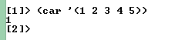
- Функция CDR возвращает в качестве значения список без первого элемента списка-аргумента.
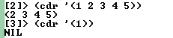
- NIL обозначает логическую константу «ложь» или же пустой список.
- T обозначает логическую константу «истина».
- ZEROP возвращает T, если аргумент равен нулю.
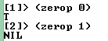
- Функция MEMBER проверяет, находится ли первый аргумент внутри списка, представленного вторым аргументом. Если элемента в списке нет, MEMBER возвращает nil. Если элемент в списке есть, то MEMBER возвращает хвост второго аргумента, начинающийся с этого элемента.
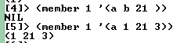
- Функция CONS строит новый список из своих аргументов.
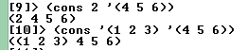
- Функция LIST создает список из своих аргументов. Число аргументов может быть любое.
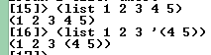

- Функция APPEND объединяет два и более списков в один.
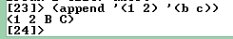
- Функция SETQ связывает символ со значением.
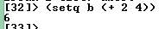
- Функция APPLY вычисляет функцию, заданную первым аргументом, со списком параметров, заданным вторым аргументом.
- Функция MAPCAR применяет первый (функциональный) аргумент последовательно к каждому элементу списков – аргументов.
- Функция COND выполняет первое действие из списка пар аргументов, значение проверки, с которой данное действие находится в паре, равно истине.
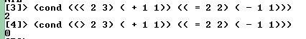

Задание II – сумма нечетных чисел в списке:
(defun ODDSUM (SPISOK)
(setq Z (car SPISOK))
(cond
((null SPISOK) 0)
((not(zerop (rem Z 2))) (+ Z (ODDSUM(cdr SPISOK))))
(T (ODDSUM(cdr SPISOK)))
)
)
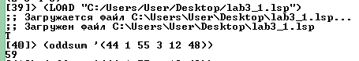

Задание III – перевод оценок:
(defun OCENKA (MARK)
(cond
((equal 5 MARK) 'OTL)
((equal 4 MARK) 'HOR)
((equal 3 MARK) 'UDO)
((equal 2 MARK) 'NEU)
((equal 'OTL MARK) 5)
((equal 'HOR MARK) 4)
((equal 'UDO MARK) 3)
((equal 'NEU MARK) 2)
(T NET_TAKIH_CHISEL)
)
)
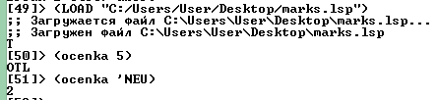
Задание IV – сортировка:
(defun SORTING (SPISOK)
(cond
((null SPISOK) nil)
((null (cdr SPISOK)) SPISOK)
(T (INSERT (car SPISOK) (SORTING (cdr SPISOK))))
)
)

(defun INSERT (ELEM SPISOK)
(cond
((null SPISOK) (cons ELEM nil))
((< ELEM (car SPISOK)) (cons ELEM SPISOK))
(T (cons (car SPISOK) (INSERT ELEM (cdr SPISOK))))
)
)
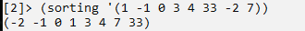
Заключение:
Язык программирования Lisp – один из старейших языков программирования, используемых по сей день. Несмотря на это, он весьма выгоден для написания программ – с его помощью можно решить практически любую задачу меньшим количеством кода и, соответственно, быстрее.

